山东电子职业技术学院
财务内控管理系统

安
装
手
册

第一部分 大众版客户端配置和登录

2.1下载安装
1.首先确保电脑处于学校内网中，不在学校内网无法下载大众版。
2.打开IE浏览器，输入http://172.16.8.202:8080，打开如下界面。
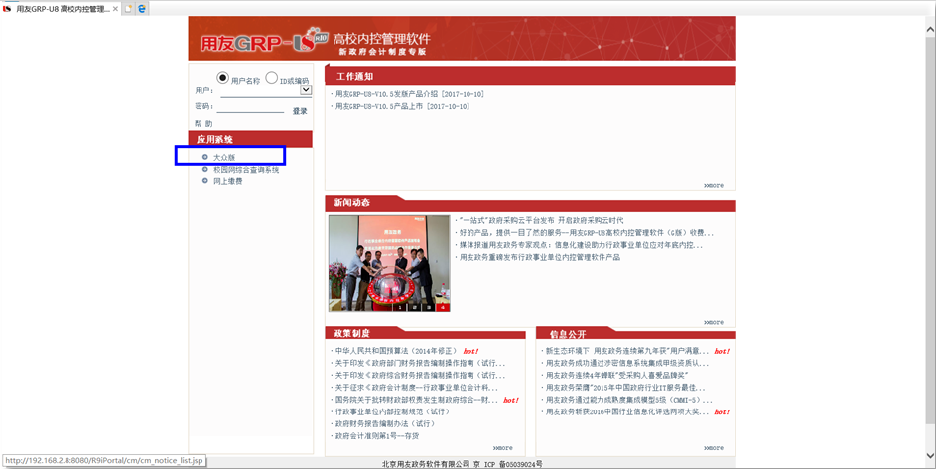
注意：此处若出现下图所示问题，打不开安装界面，需进行兼容性视图设置。
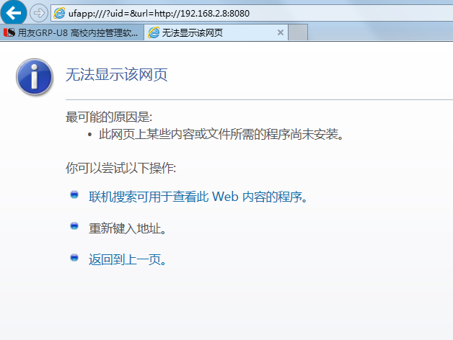
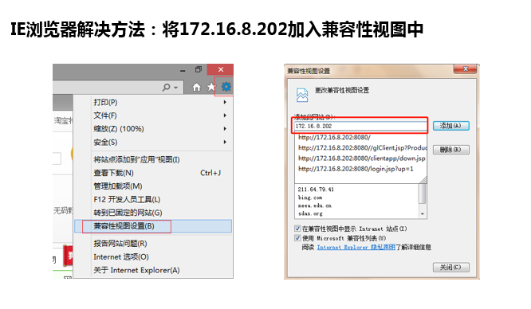
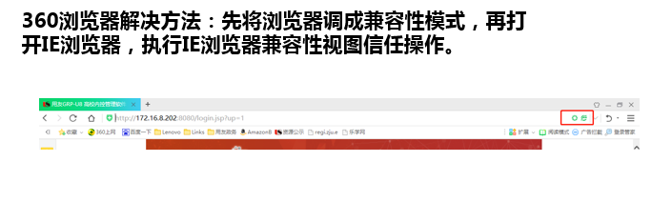3.点击【大众版】，跳转到如下界面。点击【安装按钮】，下载后运行。选择安装目录，确定安装。
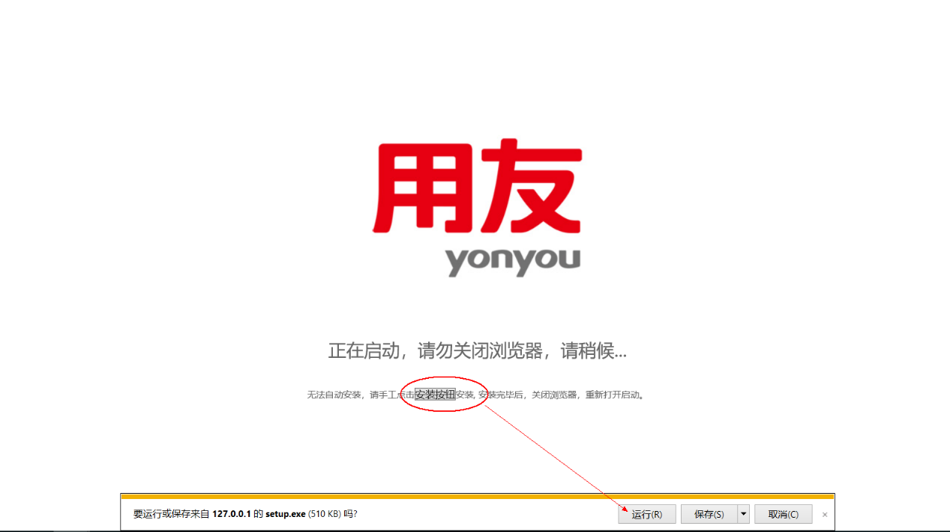

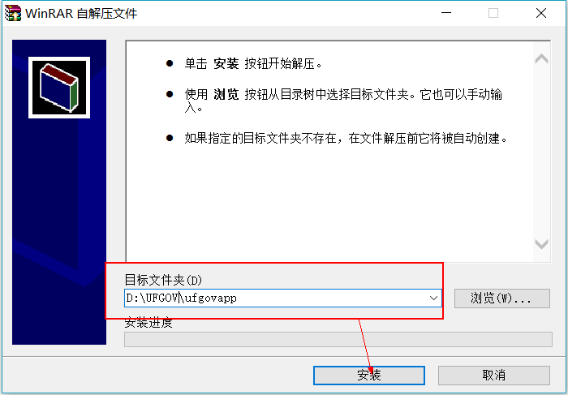
安装完成弹出如下界面，关闭此窗口。
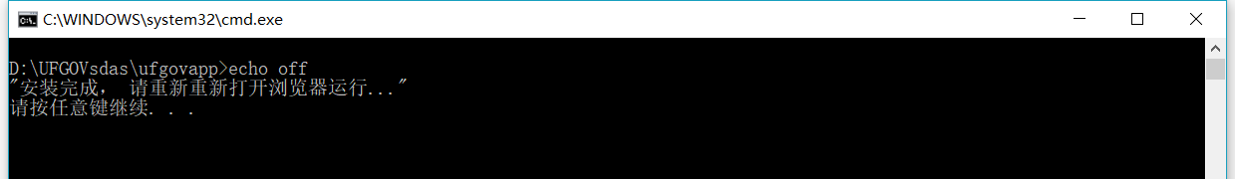
4.彻底关闭浏览器重新打开http://172.16.8.202:8080，点击【大众版】后弹出如下窗口，选择【允许】。
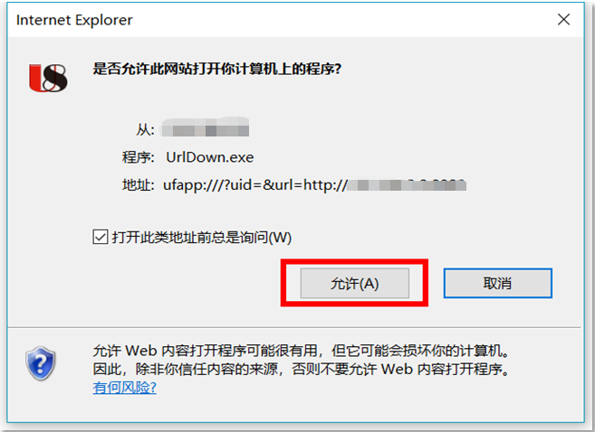等待安装完成。
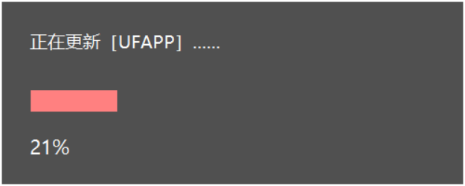
5.安装完成后会直接打开登录界面（此时无需再使用浏览器，关闭即可）。
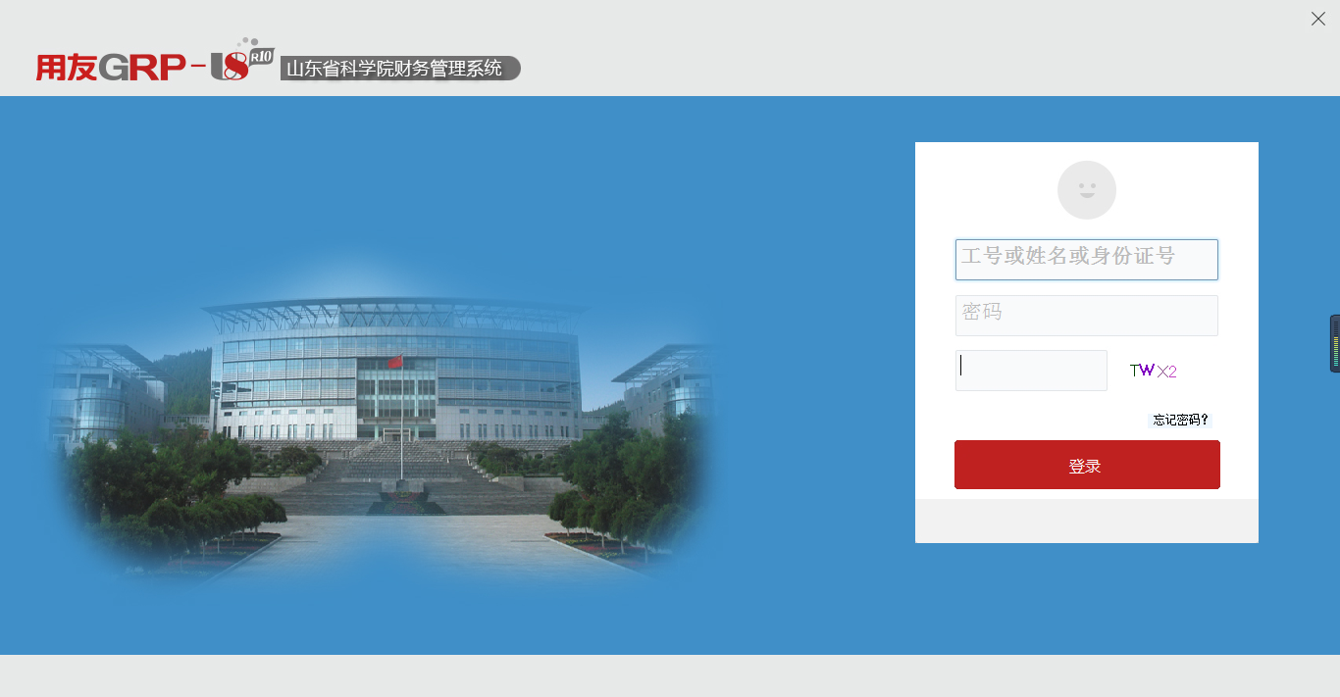
同时桌面上会出现【GRP-U8大众版】图标，今后可通过此图标登录。
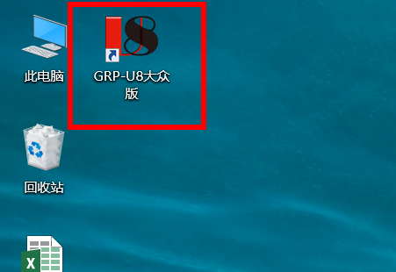

2.2登录及初始化
首次登陆会出现加密信息认证对话框，需要输入加密地址：172.16.8.202。
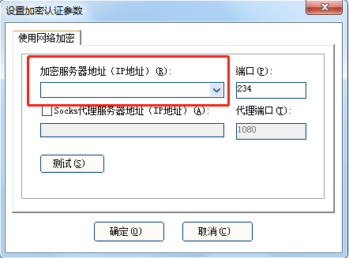
测试成功后点击确定，完成加密认证。
打开登录界面，正确输入姓名（工号）、密码和验证码即可进入系统。初始密码均为【1】。
为了账号安全，登录后请先修改登录密码！
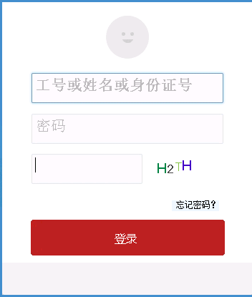
系统界面展示

修改密码。
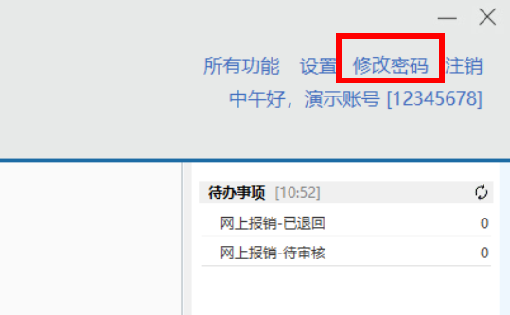
输入一次原密码，两次新密码，原密码与新密码不能相同。
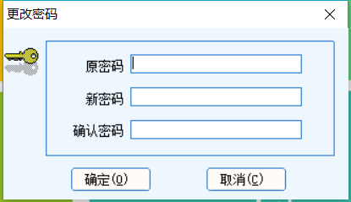
修改成功提示，请记住新密码
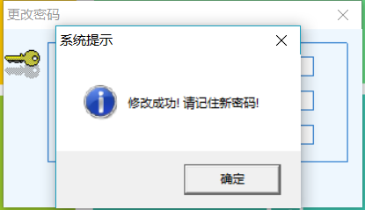
再次登录若出现下图窗口，请输入172.16.8.202:8080，点击确定。